# A LANDGANGSINFORMATIONEN FÜR CUXHAVEN / DEUTSCHLAND

|  |  |
| --- | --- |
| **05.05.2024** | Am 15. März 1907 erhielt Cuxhaven die Stadtrechte verliehen. Die Siedlungsgeschichte der Stadt ist natürlich viel älter, wie zahlreiche Funde aus vor- und frühgeschichtlicher Zeit beweisen. Über 600 Jahre gehörte Cuxhaven zur Hansestadt Hamburg. Cuxhavens historische Entwicklung ist innerhalb der deutschen Geschichte gewiss einmalig. Von drei Seiten von Wasser umgeben und gelegen am nördlichsten Zipfel Niedersachsens, gehörte es über Jahrhunderte als sogenanntes "Amt Ritzebüttel" nie dem umgebenden Flächenstaat - sei es Hannover, sei es Preußen - an, sondern war eine Exklave des über 100 Kilometer entfernten Stadtstaates Hamburg. Erst 1937 wurde die noch aus dem 14. Jahrhundert stammende Verbindung mit Hamburg gelöst und Cuxhaven fiel schließlich 1946 an das Land Niedersachsen. In der ältesten kulturellen Einrichtung Cuxhavens - dem Stadtarchiv - werden die Dokumente dieser historischen Entwicklung aufbewahrt und können von Interessierten eingesehen werden. Das Stadtarchiv ist das Gedächtnis Cuxhavens. |
| **Pier:**  **Taxi:**  **Sehenswertes:** | **MS Amadea** liegt im Hafen von Cuxhaven an der **Pier Steubenhöft, Hapag Hallen**, ca. 150 Meter vom Hafenausgang entfernt. Ins Stadtzentrum sind es rund 15-20 Gehminuten.  Taxen können am Hafenausgang gerufen werden. Über die Preise liegen uns aufgrund der Kurzfristigkeit leider keine Informationen vor.  Die **Kugelbake**, das **Wahrzeichen der Stadt Cuxhaven**, diente früher den Seefahrern als Orientierungshilfe. Das Wort „Bake“ war im Mittelalter die Bezeichnung für Seezeichen. Und tatsächlich war die 29 Meter hohe, aus Holz erbaute Kugelbake ein geografisch wichtiger Punkt für die Seefahrt, denn sie zeigt an, wo die Elbe endet und die Nordsee anfängt. Zur Orientierung brannte in der Kugelbake nachts ein Feuer. Heute hat die Kugelbake ihre eigentliche Bedeutung verloren, denn die moderne Radarlotsung hat ihre Aufgabe übernommen. Dennoch ist die Kugelbake noch ein beliebtes Ausflugsziel, denn sie kennzeichnet den nördlichsten Punkt Niedersachsens und steht unter Denkmalschutz.  Das spätmittelalterliche **Schloss Ritzebüttel**, im 18. Jahrhundert an der Vorderseite um den eindrucksvollen barocken Vorbau erweitert, war - wie das dazugehörige Amt Ritzebüttel - von 1394 bis 1937, also weit über fünfhundert Jahre, eine Exklave der Stadt Hamburg. Nach umfangreicher Restaurierung wurde das Schloss 1996 als "Bürgerschloss" der Öffentlichkeit übergeben. Heute wird das Schloss Ritzebüttel auf unterschiedlichste Weise genutzt und hat sich als Kulturveranstaltungsort für Konzerte, Lesungen und Ausstellungen etabliert. Außerdem können die Räumlichkeiten des Schlosses angemietet werden und auch als Trauungsort ist das Schloss sehr beliebt. *Öffnungszeiten: 11.00 – 15.00 Uhr, Eintritt: 3,- EUR.*  Die «**Dicke Berta**» ist nicht etwa eine liebe Tante oder ein Schiff, sondern ein 13m hoher, denkmalgeschützter Museumsleuchtturm gleich um die Ecke in Cuxhaven-Altenbruch. Sie befindet sich im Bereich der Elbmündung und bietet euch einen grandiosen Ausblick über Elbe und Nordsee mit dem kompletten Schiffsverkehr in die große weite Welt.  Die «Dicke Berta» wurde Ende des 19. Jahrhunderts in Betrieb genommen, weil der Schiffsverkehr auf der Nordsee immer mehr zunahm und die vorhandenen Leuchttürme (in Cuxhaven und auf Neuwerk) und die Baken und Blüsen nicht mehr ausreichten, um für alle Schiffe eine sichere Fahrt zu garantieren. *Sonntags nur Außenbesichtigung möglich, da Museum geschlossen!*  **Duhnen** |

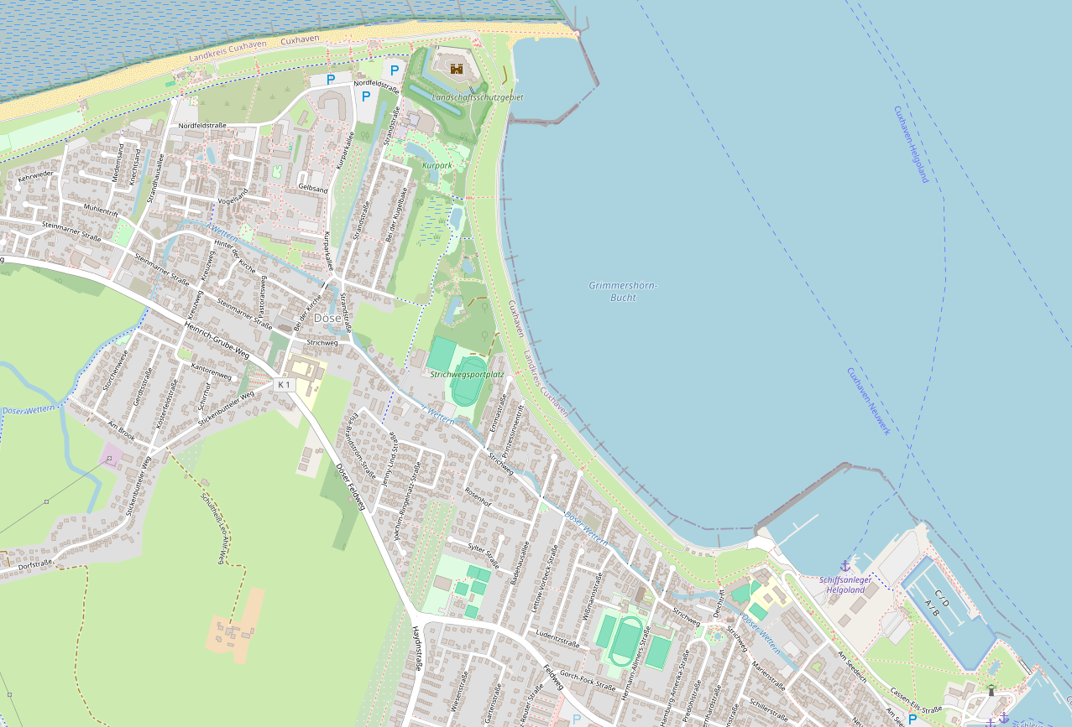

**Kugelbake**

**Ihr Phoenix-Team wünscht Ihnen schöne Eindrücke in Cuxhaven / Deutschland!**

**(Angaben gemäß Agentur & Internet – ohne Gewähr!)**

**MS Amadea**

Zentrum

Torre di Ligny